SiberGames
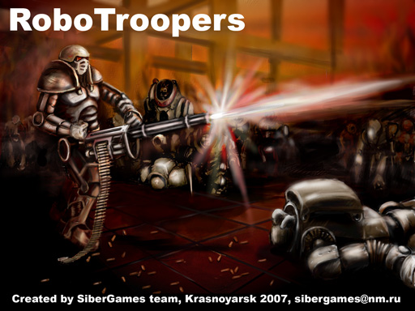
RoboTroopers
Дизайн-документ

Содержание:
1. Введение 4
2. Концепция 5
2.1. Введение 5
2.2. Платформа, жанр и аудитория 5
2.3. Основные особенности игры 5
2.4. Описание игры 6
2.4.1. Игровой процесс. 6
2.4.2. Гейм и левел-дизайн 7
2.4.3. Сохранения 7
2.4.4. Опыт и бонусы 7
2.4.5. Интерфейсы управления 7
2.5. Сравнение и предпосылки создания 8
2.6. Системные требования 9
3. Функциональная спецификация 10
3.1. Принципы игры 10
3.1.1. Суть игрового процесса 10
3.1.2. Система вооружения 10
3.1.3. Защитное обмундирование (ЗО) 13
3.1.4. Cюжет 14
3.1.5. Ход игры и карта миссий 14
3.2. Физическая модель 15
3.2.1. Игровой мир и время. 15
3.2.2. Жизненная и боевая модель 15
3.2.3. Движение 15
3.2.4. Ресурсы 15
3.3. Персонаж игрока 16
3.4. Элементы игры 17
3.4.1. Рядовые монстры (27 штук) 17
3.4.2. Боссы (9 штук, по одному на миссию) 24
3.4.3. МегаБоссы (3 штуки, по одному на эпизод) 24
3.5. «Искусственный интеллект» 24
3.6. Многопользовательский режим 24
3.7. Интерфейс пользователя 25
3.7.1. Блок-схема игрового меню 25
3.7.2. Игровой интерфейс в режиме игры 25
3.7.3. Интерфейс инвентаря 25
3.7.4. Игровое пространство 26
3.7.5. Функциональное описание и управление 26
3.8. Графика и видео 27
3.8.1. Общее описание 27
3.8.2. Двумерная графика и анимация 27
3.8.3. Трехмерная графика и анимация 27
3.8.4. Анимационные вставки и видеосъемки 28
3.9. Звуки и музыка 28
3.9.1. Общее описание 28
3.9.2. Звук и звуковые эффекты 28
3.9.3. Музыка 28
3.10. Описание уровней 29
3.10.1. Общее описание дизайна уровней 29
3.11. Используемое программное обеспечение 30
4. Контакты 31

Введение

Разъяренным администраторам компьютерных сетей, истомленным вечной борьбой с глюками программного обеспечения, офисным работникам, в остервенении ломающим последний карандаш после конструктивного общения с вышестоящим руководством, а также всем любителям лопать пузырьки на оберточном полиэтилене, посвящается ...

Концепция

Введение
2332 год – в Солнечную Систему вторглась негуманоидная раса. Люди назвали их Биомехи. Это была раса, которая в процессе искусственной эволюции и генной мутации превратились в робото-подобные существа. Их единственным стимулом к развитию стал захват все новых и новых планет, выработка всех их ресурсов (энергетических минералов). Захваченные ими планеты превращаются в безлюдные пустоши, непригодные ни для чего живого.
Земная космическая федерация снаряжает отряд элитных космических спецназовцев и посылает их для зачистки планет и спасения заложников, оказавшихся в плену нового режима.
Группа космических коммандос (RoboTroopers) путешествует от планеты к планете Солнечной системы и очищает их от опустошительного нашествия. Их число мало, но их преимущество не в этом. Они воооружены новыми, экспериментальными бронекостюмами (вспоминаем АПУ из Матрицы или фильм Звездная Пехоты) с гидроусилителями, которые сравнивают шансы людей и биомехов в их противостоянии лицом к лицу.
Намечена высадка на первую планету. Вас зовут Макс Стейнер (Max Stainer), и вы член этого отряда. Вам предстоит очистить родную Солнечную систему от захватчика, сражаться на планетах, их спутниках, космических станциях противников. Святая цель – освобождение родного дома от интервентов - должна быть достигнута любой ценой. Судьба всего человечества находится в ваших руках, миллионы глаз с надежной смотрят на вас.

Платформа, жанр и аудитория
Игра «RoboTroopers» относится к жанру аркадных шутеров с видом сверху. Это динамичная трехмерная аркада с интересным сюжетом и расслабляющим, ненапрягающим геймплеем. Разрабатывается только в версии для PC для ОС MS Windows.
Игра будет интересна как заядлым игроманам-тинейджерам, в силу своего трэшевого, молодежного и хардкорного настроения (музыкальное сопровождение этому поможет), так и более старшей публике, вследствие простого и не напрягающего игрового процесса (возможность расслабить нервы в перерывах между работой в офисе).
Игра ориентирована на общую аудиторию игроков (без возрастных ограничений). Основная целевая аудитория – казуальный геймер, человек, который не хочет тратить больше 5 минут на вникание в детали игрового процесса.
Игра не использует торговые марки или другую собственность, подлежащую лицензированию.

Основные особенности игры
Ключевые особенности игры (USP):
- Наличие у главного игрока специализированного десантного бронекостюма. Мы играем за одного из космических пехотинцев из элитного отряда RoboTroopers, одетых в самоходные механизированные костюмы. Наличие в них гидроусилителей и высокий уровень защиты позволяет без особого напряжения носить с собой горы боеприпасов и уничтожать толпы вражеских юнитов.
- Особенностью данной игры является большое число вражеских юнитов (30-40 на экран) участвующих в игровом процессе, при полностью трехмерном игровом мире. Зрелищное уничтожение огромного количества монстров.
- Разнообразие игровых локаций (27 уровней) и враждебной живности (9 боссов, 3 мегабосса, 27 видов рядовых монстров) для тотального уничтожения.
- Легкий, непринужденный, динамичный игровой процесс состоит в зачистке планет и космических станций от иноземных захватчиков и выполнении несложных миссий.
Это аркадная стрелялка в мире фантастического будущего. Действие происходит на отдаленных планетах их спутниках и космических станциях.
В режиме брифинга (либо по ходу выполнения задания в режиме бонусов) предполагается давать игроку возможность приобретения новых видов защитного снаряжения (9 видов) и используемого вооружения (15 видов).
Игра будет состоять из трех эпизодов (планет), в каждом из которых три миссии с тремя уровнями. Уровни линейные (примерное время прохождения каждого уровня 7-11 минут). В конце каждой миссии босс.
Музыкальное оформление планируется в индустриальном стиле (металлические гитары с электронной космической музыкой).
Расчетное время прохождения игры – 3-5 часов.

Описание игры

Игровой процесс.
Основа игрового процесса – динамичный бой с уничтожением простых солдат в течение игры и главного босса в конце каждого уровня. Системы прокачки персонажа не предусматривается, только апгрейд и закупка новых видов вооружения на основе набранных очков опыта.
Игра по динамике игрового процесса более всего напоминает игру «AlienShooter» с разницей в управлении и графическом исполнении. Игровые карты планируется делать в 3D исполнении.
Данная игра не требует особенного напряжения при вникании в детали игрового процесса, который сам по своей сути должен быть расслабляющим и задорным (мы выносим толпы враждебных монстров под веселую музыку, спасаем заложников и в итоге всю Солнечную систему).
Главная задача любой миссии – пройти уровень до конца и остаться в живых, набирая при этом максимальное число очков опыта, которые вываливаются в виде монеток из поверженных вами монстров. В зависимости от числа набранных очков опыта игрок решает, какой тип вооружения из арсенала RoboTrooper’ов ему купить.
Игровой процесс – управление Главным Героем. Движения и ориентация персонажа, который всегда находится в центре экрана, осуществляется с помощью клавиш (WASD) и мышки. При поворотах происходит разворот всего уровня вокруг главного героя (полная трехмерность карты). Нацеливание и стрельба аналогична 3D-аркадам (пример, Shadow Ground). Переключение оружия осуществляется цифровыми клавишами, либо колесом на мышке.
Игровая камера перспективная, с фиксированным углом наклона (60-70 градусов), по отношению к уровню (висит над головой главного персонажа). Камера жестко привязана к главному герою, так как излишние манипуляции с камерой будут только отвлекать игрока от игрового процесса. Ситуации, когда уровень блокирует область обзора, должны будут предусмотрены при дизайне игровых локаций, части уровня перегораживающие область обзора будут динамически менять свою прозрачность.
Основными препятствиями прохождения являются вражеские юниты.

Гейм и левел-дизайн
Разнообразие игрового мира - комбинирование закрытых игровых зон (космических баз, кораблей, станций, лабораторий) с открытыми пространствами (возможен выход на поверхность планеты).
Уровни трехмерные, но по своей сути псевдотрехмерные (как в «Shadow Ground», «Doom1&2»), т.е. практически нет мест, где игрок или монстры могут иметь координаты, отличающихся только высотой.
Игра планируется как совокупность нескольких миссий по зачистке планет, космических станций, спутников.
Игровой контент: 3 эпизода игры (каждый эпизод, подразумевается под отдельной планетой), каждый из которых состоит из 3 миссий с 3 уровнями в каждой.
Между миссиями возможно проигрывание какой-нибудь анимационной заставки связанной с текущей сюжетной линией (либо показ статических рисованных слайдов, с текстовой информацией).
Финальная миссия может происходить на корабле-матке неприятеля, прохождение которой символизирует победу и триумф человечества.
Особая, но не сильно сложная модель повреждений главного персонажа (наличие броневых щитков на скафандре впереди снижает уровень повреждений направленный ему в лоб, но уязвимость для нападений сзади)
Искусственный интеллект монстров ввиду их большой численности планируется не делать сильно продвинутым (подобно «Alien Shooter»), а сам процесс зачистки планет не напрягающим и веселым.
Интересный звуковой ряд, органично дополняющий массовый отстрел враждебных пришельцев (индустриальная, техногенная, гитарно-синтезаторная музыка) (стиль группы Pain).

Сохранения
Внутриигровые сохранения не предусматриваются, кроме контрольных сохранений после пройденного игрового этапа.

Опыт и бонусы
Как таковой рост опыта у игрока не отражается в игре – это возможность покупки более новых видов вооружения и систем защиты.
Специфика игры не предполагает жесткой экономии на расходуемые боеприпасы, но максимальный потолок на число патронов все же будет существовать (максимальное число боеприпасов будет зависеть от класса пехотного обмундирования, чем выше класс, тем больше патронов можно будет затаривать в патронник).
В связи с бонусной системой боеприпасов игровой баланс достигается за счет предметов, которые можно обнаружить на месте поверженных монстров (очки опыта, патроны, модификаторы выстрелов, аптечки, оружие).
«Бонусами» можно считать предметы, которые игроку становятся доступны помимо тех, которые он купит в режиме брифинга между миссиями. Игрок в режиме инвентаря в любой момент может выбрать из имеющихся запасов используемое вооружение, которое он поместит в активный слот для использования в игровом процессе. При нахождении новых видов вооружения необходимо принимать во внимание ограничения по кол-ву берущегося оружия.

Интерфейсы управления
При управлении Персонажем, Игроку доступны следующие инструменты:
- управление клавиатура+мышь;
- интерфейс "рюкзак";
- кнопка "конец уровня" (если доступна).
Информационные панели:
- панель "карта";
- индикаторы жизнь/броня/энергетический щит;
- кол-во зарядов в текущей обойме / общее число зарядов;
- индикатор перезарядки обойм;
- индикатор перезарядки энергетического щита;
- индикатор восстановления уровня брони;
- общий индикатор энергопитания десантного костюма.

Сравнение и предпосылки создания
Игра делается по мотивам консольного платформера «Doom Troopers», игровой процесс во многом похож на «Alien Shooter», с существенными отличиями в графическом исполнении (трехмерное игровое пространство) и управлению.
Игра «RoboTroopers» интересна прежде всего с точки зрения простого и затягивающего геймплея, а так же удачного совмещения ключевых особенностей следующих игр:
- «Doom Troopers» – сюжетная стилистика;
- «Alien Shooter» - атмосфера, динамика и аркадность;
- «Shadow Ground» – графическое исполнение игрового мира и управление;
- «Warhammer 40000» – техногенность игрового контента.
Особенностью данной игры является большое число вражеских юнитов (30-40 на экран) участвующих в игровом процессе, при полностью трехмерном игровом мире. В самые напряженные моменты игрушка напоминает моменты высадки десанта на базу неприятеля в игре Warhammer 40000.
Охарактеризовать данную игру можно как смесь «Alien Shooter» с «Shadow Ground» – атмосфера, динамика и аркадность первой, графическое исполнение игрового мира и управление второй.
Также наш мир очень хорошо можно представить после просмотра фильма «Звездная пехота» (момент штурма насекомыми форта на планете Клендату), или прочитав одноименную книжку Роберта Хайнлайна.
Человеческая плоть и кровь противостоит холодной и расчетливой идее уничтожения всего живого.

Системные требования
Поскольку поклонниками данного жанра будут казуальные геймеры и офисные работники, то уместны следующие системные требования – сильный процессор, не слишком сильная видеокарта.

Требования | Минимальные | Рекомендуемые
Операционная система | Windows 2000 | Windows XP
Процессор | 1.5 GHz | 3.0 GHz
ОЗУ | 256MB | 512 MB
Видео карта | DirectX 8, 9, OpenGL совместимая от 64 мб. | DirectX 8, 9, OpenGL совместимая от 128 мб.
Звуковая карта | Любая DirectX 8 совместимая звуковая карта
Управление | Мышь, клавиатура
Монитор | С поддержкой режимов не менее 640 на 460 точек.
Разработка игры для иных платформ кроме PC Windows не планируется.

Функциональная спецификация

Принципы игры

Суть игрового процесса
См. пп. 2.4.1.

Система вооружения
Использование оружия забиндено на левую кнопку мышки, в экипировке предусмотрено три слота под его различные виды. В инвентаре предусмотрено место для переноски дополнительных видов вооружения (во время игрового процесса возможно перераспределение оружия между слотами).
Для переключение активного слота ОО во время игрового процесса используются клавиатурные кнопки 1, 2, 3, либо мышиный скрол.

В игре используются следующие классификации вооружения:

I. Видовая классификация оружия:
- ПП, автоматы, ручные пулеметы, авиационные шестиствольники;
- дробовики;
- огнеметы;
- распылители низкотемпературного реагента (заморозка);
- реактивные гранатометы;
- скорострельные импульсные лазеры, плазмоганы;
- высокоэнергетические пушки с низкой скорострельностью.

II. Классификация видов вооружения по специфике использования и характеру расчета повреждений:
- Скорострельное оружие:
- хорошая прицельная дальность (кучность стрельбы мало зависит от дальности);
- скорострельность 1-30 выстрелов в сек;
- один выстрел поражает одного моба;
- один выстрел обладает не сильно высокой убойной силой.
Виды оружия в этой категории: 1, 6
- Оружие с низкой кучностью, зависящей от расстояния выстрела:
- кучность стрельбы пропорционально зависит от дальности (чем дальше, тем больше рассеяние выстрела);
- скорострельность 1-6 выстрела в сек;
- один выстрел поражает несколько монстров, попавших в зону выстрела.
Виды оружия в этой категории: 2
- Оружие с распыляемым реагентом, кучностью которого зависит от расстояния выстрела:
- кучность стрельбы пропорционально зависит от дальности (чем дальше, тем больше рассеяние выстрела);
- непрерывное повреждение, один выстрел поражает несколько монстров, попавших в зону выстрела.
Виды оружия в этой категории: 3, 4
- Низкоскорострельное оружие c запуском неуправляемого снаряда (ракета, сгусток плазмы):
- хорошая прицельная дальность (кучность стрельбы мало зависит от дальности) снаряд летит по прямой траектории (ракета);
- скорострельность 1-3 выстрела в сек;
- скорость полета снаряда не слишком высока;
- снаряд взрывается от первого попадания в моба или в уровень, с выбросом энергии и поражает дополнительную группу монстров;
- высокий уровень и радиус поражения.
Виды оружия в этой категории: 5, 7

III. Классификация видов вооружения, по типу боеприпасов:
- Нарезное
Боеприпасы - гильзы с различными видами пуль
Виды оружия в этой категории: 1
- Гладкоствольное
Боеприпасы - патроны с зарядами шрапнели различного вида
Виды оружия в этой категории: 2
- Реактивное
Боеприпасы – реактивные снаряды, ракеты
Виды оружия в этой категории: 5
- Энергетическое
Боеприпасы – энергетические элементы
Виды оружия в этой категории: 3, 4, 6, 7

IV. Классификация видов вооружения, по типу характеру нанесения повреждений:
- Физическое
Физические повреждения, наносимые воздействием предметов, обладающих высокой кинетической энергией (масса и скорость).
Виды оружия в этой категории: 1, 2
- Взрывное
Повреждения, наносимые ударом взрывной волны.
Виды оружия в этой категории: 5.
- Энергетическое
Энергетические повреждения (высокая температура, электромагнитные импульсы).
Виды оружия в этой категории: 3, 4, 6, 7

V. Классификация видов вооружения, по массе и сложности использования:
- Легкое;
- Среднее;
- Тяжелое.

Список оружия:
Название | Специфика | Тип  боеприпасов | Тип  повреждений
1. Легкое
1.1. Укороченный автомат (ПП) | Скорострельное | Нарезные | Физические
1.2. Автомат | Скорострельное | Нарезные | Физические
1.3. Ручной пулемет | Скорострельное | Нарезные | Физические
1.4. Дробовик | Низк. кучность | Гладкоствольные | Физические
1.5. Реактивный гранатомет | Низк. скорострельное | Реактивные | Взрывные
2. Среднее
2.1. Крупнокалиберный пулемет | Скорострельное | Нарезные
2.2. Автоматический дробовик | Низк. кучность | Гладкоствольные | Физические
2.3. Реактивный огнемет | Распыляемое | Энергетические | Энергетические
2.4. Гранатомет реактивный автоматический | Низк. скорострельное | Реактивные | Взрывные
2.5. Плазмаган | Скорострельное | Энергетические | Энергетические
3. Тяжелое
3.1. Авиационный пулемет | Скорострельное | Нарезные | Физические
3.2. Тяжелый огнемет | Распыляемое | Энергетические | Энергетические
3.3. Тяжелый реактивный автоматический гранатомет | Низк. скорострельное | Реактивные | Взрывные
3.4. Тяжелый плазмаган | Скорострельное | Энергетические | Энергетические
3.5. БФГ (шаровая молния) | Низк. скорострельное | Энергетические | Энергетические

Защитное обмундирование (ЗО)

Варианты ЗО:
- Легкое (3 модификации);
- Среднее (3 модификации);
- Тяжелое (3 модификации).

От вариантов защитного вооружения зависят такие характеристики, как уровень брони, мощность бортовой системы электропитания, размер инвентаря, а также доступные виды вооружения.

На скафандре установлена система электропитания, от которой питаются бортовые системы:
- система защиты (энергетический щит)
Энергетический щит приводится в активное состояние нажатием правой кнопки мышки. При попадании снаряда в энергетическое защитное поле его действие нейтрализуется за счет энергии поля. Восстановление уровня защитного поля происходит автоматически, от системы питания скафандра. Также во время штатного функционирования защитной подсистемы происходит разряд бортовых батарей.
- система поддержания целостности скафандра
Восстановление уровня брони происходит автоматически, в случае его повреждений, от системы питания скафандра.
Особенностью является то, что все системы питаются от одного источника энергии, соответственно во время игры для достижения максимальной эффективности, нужно оптимально комбинировать использование этих систем. Например, восстановление уровня защиты будет происходить максимально быстро при выключенном энергетическом щите.
Восстановление энергии бортового источника питания происходит автоматически.

Cюжет
Предыстория создания и функционирования отряда RoboTrooper’ов еще не продумана полностью и в данной версии документа подробно не освящается.
Вкратце:
К 2300 году человечество, в лице Земной Федерации, колонизировало практически все планеты Солнечной системы. Так как человеческий организм слаб и слабозащищен от агрессивных внешних воздействий этих, то в процессе колонизации широко использовались робототехника.
Колонизация близлежащие планет была произведена при помощи роботов 1-го поколения (полностью механические роботы с электронным искусственным интеллектом).
Но для колонизации отдаленных планет требовалась большая автономность функционирования. Создать нормальный искусственный интеллект, адекватный для автономного функционирования при застройке планетарных баз не получилось, поэтому стали широко использовались биогенетические исследования для создания роботов 2-го поколения. Биомехи – существа с органической нервной системой и механическим телом, предназначенным для выполнения различных функций (в основном строительство и геодезические изыскания).
В 2332 году, как водится, они осознали себя мыслящими, самостоятельными существами, захватили власть на этих планетах и стали угрожать вторжением самой Земле.
В этих условиях, на помощь человечеству пришли на помощь нанотехнологии. Было создано новое мобильное десантное обмундирование, обладающее невиданным уровнем защиты. Энергетические приводы увеличивали в десятки раз физические показатели солдата одетого в эти доспехи. В случае механических повреждений бронекостюмов нанотехнологии, используемые в них, обеспечивали самовосстановление целостности корпуса. И управлять этим всем добром должен был человек, а не генетически синтезированный мозг. Это уравнивало шансы человека в противостоянии с биомехами.
Единственное но – пилот должен иметь особое строение головного и спинного мозга для создания необходимого числа нейросенсоров, необходимых для управления боевыми системами костюма. У обычного человека возможно было создать 2-4 таких нейроконтакта, для эффективного же управления костюмом в боевых условиях необходимо свыше 16-ти независимых каналов обмена информацией с бортовыми подсистемами. Поэтому только один из 1 миллиона добровольцев потенциально мог стать RoboTrooper’ом.
Группа космических коммандос (RoboTroopers) путешествует от планеты к планете Солнечной системы и очищает их от опустошительного нашествия.
Намечена высадка на первую планету. Вас зовут Макс Стейнер (Max Stainer), и вы член этого отряда. Вам предстоит очистить родную Солнечную систему от захватчика, сражаться на планетах, их спутниках, космических станциях противников. Святая цель – освобождение родного дома от интервентов - должна быть достигнута любой ценой. Судьба всего человечества находится в ваших руках, миллионы глаз с надежной смотрят на вас.

Ход игры и карта миссий
Игра делится на три линейных эпизода (планеты), прохождение которых не связанно с друг с другом. Единственное, что прохождение второй планеты становится доступным после зачистки первой, а третьей - после второй.
Карта миссий еще не продумана.

Физическая модель

Игровой мир и время.

Жизненная и боевая модель

Движение

Ресурсы

Персонаж игрока
Образ главного героя, собирательный. В нем слились воедино мрачно-молчаливый, презревший опасности десантник из Quake, бравый насмешливый Duke Nukem. Уничтожение монстров для него стало своеобразной зарядкой поутру – день прожит зря, если не уничтожена очередная толпа саблезубых монстров с другой планеты.  Он очень похож на главного героя Курта Рассела из фильма Солдат - лицо мрачное, а в глазах отражается весь тот ужас, что пережил этот космопех за свою жизнь, и к которому приобрел стойкий иммунитет.  Хотя может чуточку презрения к окружающим опасностям все же стоит добавить.  Ну и конечно он носит мощный, сокрушительный армор. |  | 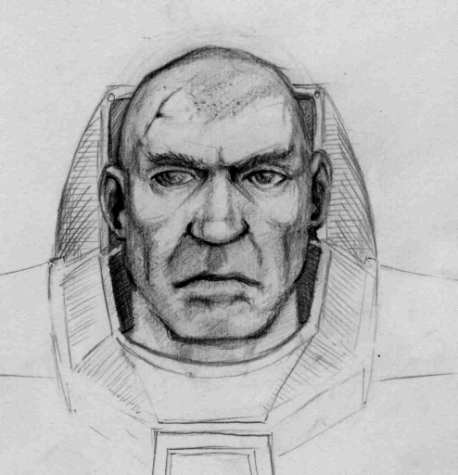  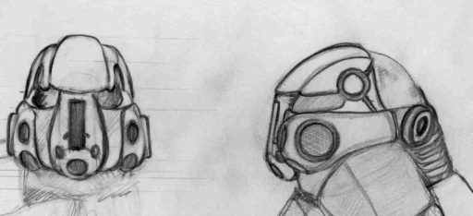
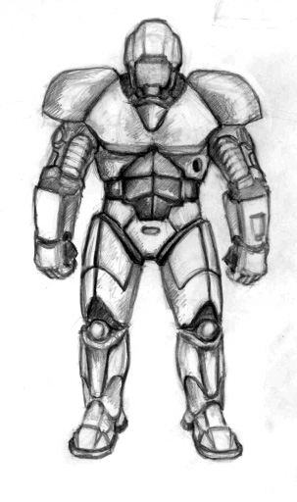 | 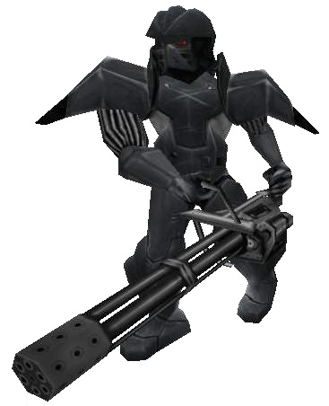 |  | 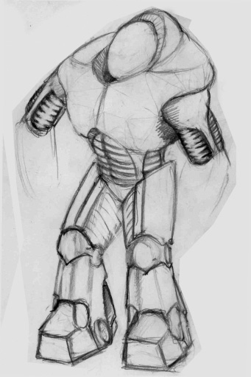

Элементы игры

Рядовые монстры (27 штук)

Краг
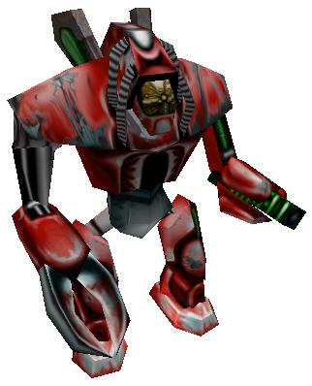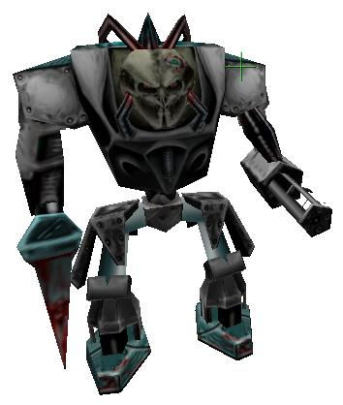
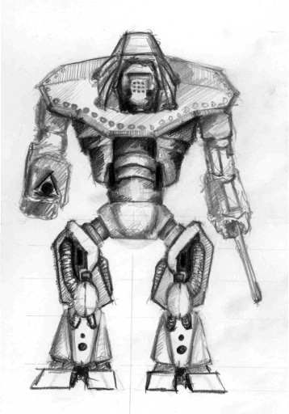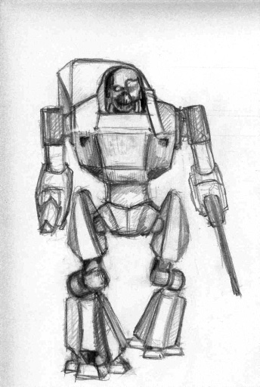

Акрон
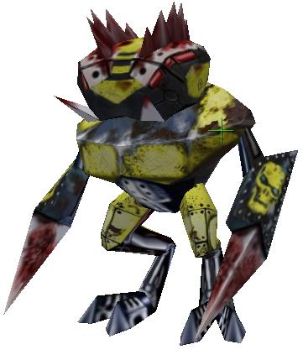

Другие монстры
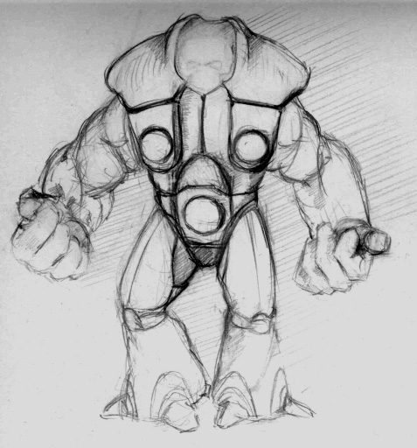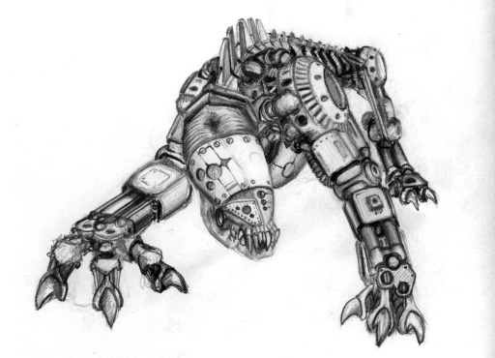

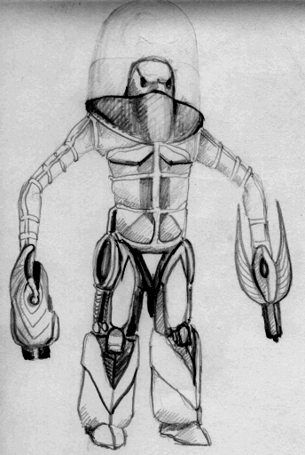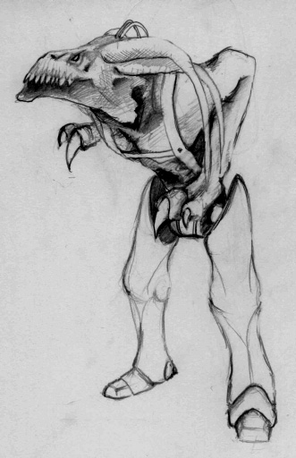

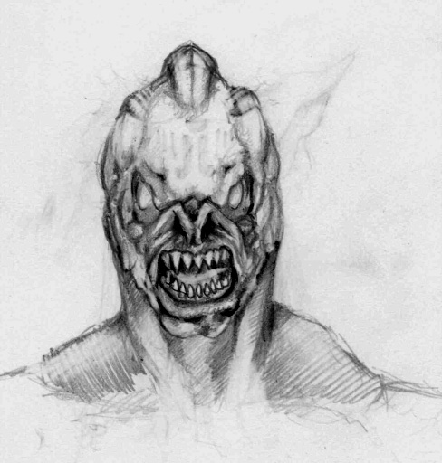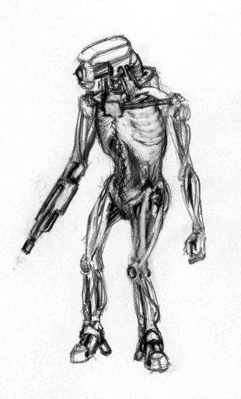
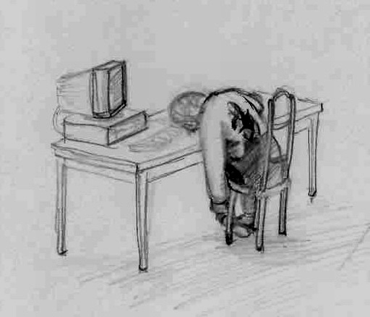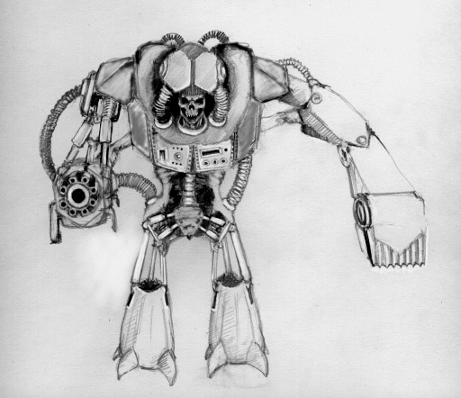

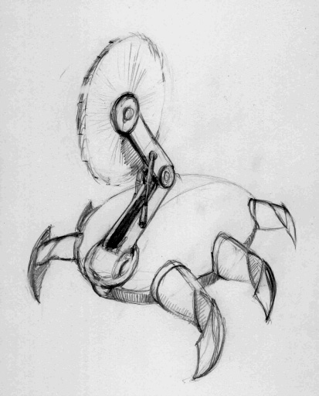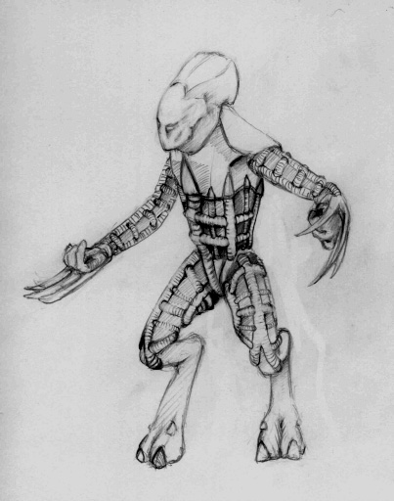

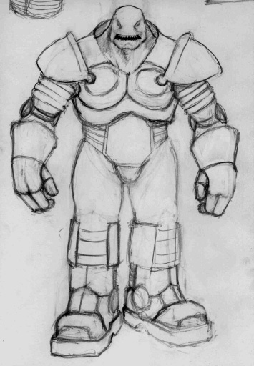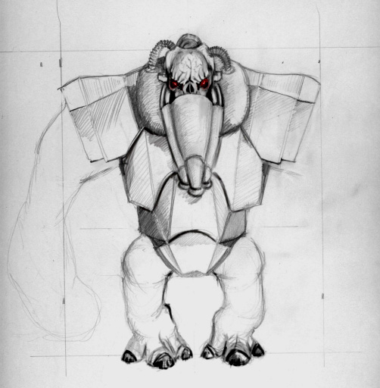

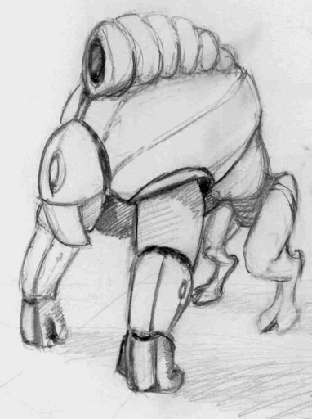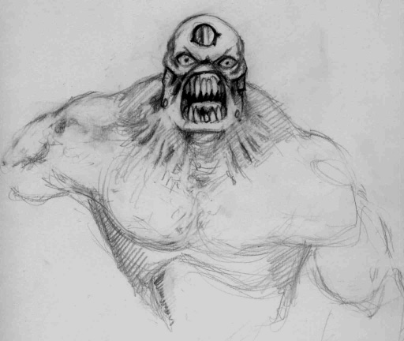

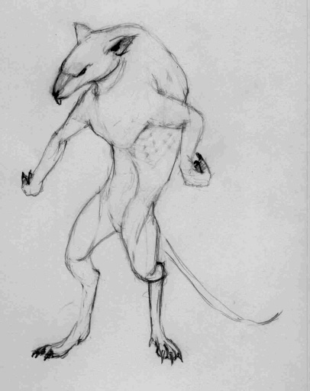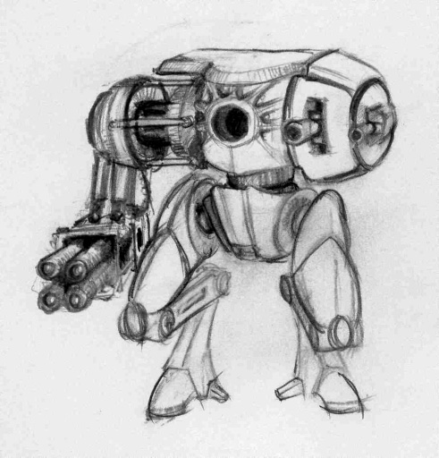
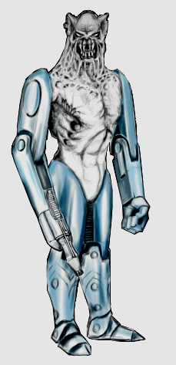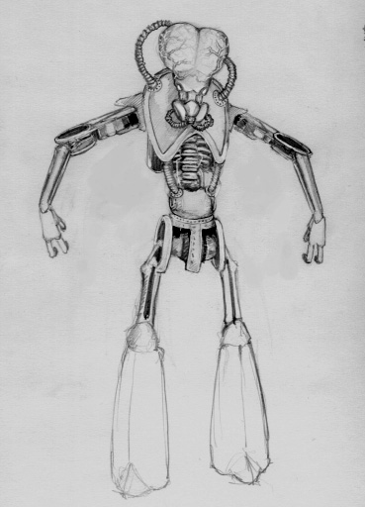

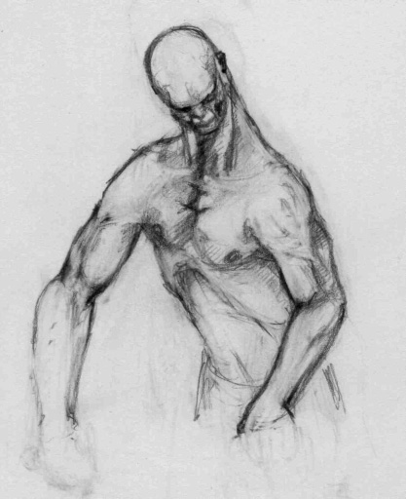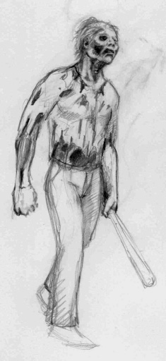

Боссы (9 штук, по одному на миссию)

МегаБоссы (3 штуки, по одному на эпизод)

«Искусственный интеллект»
Искусственный интеллект не планируется делать особо продвинутым, в силу большого количества монстров, участвующих в игровом процессе одновременно.

Многопользовательский режим
Игра построена на прохождение одиночной компании и не предполагает использование многопользовательского режима.

Интерфейс пользователя

Блок-схема игрового меню
Интерфейс пользователя будет уточняться в будущем.

Игровой интерфейс в режиме игры

Информация об объекте
(жизнь, броня, патроны, энергетический щит)
Меню
Игровая панель
Игровая зона
Карта

3 Оруж. слот

2 Оруж. слот

1 Оруж. слот

Расположение органов управления в игровом режиме.

Интерфейс инвентаря
На каждый вид боеприпасов есть собственный слот, с ограничением на максимальное число патронов (верхний лимит будет варьироваться в зависимости от класса используемого снаряжения).
Игрок может во все три оружейных слота установить огнестрельное нарезное оружие, боеприпасы при этом будут расходоваться только данного типа. Соответственно наиболее эффективно в разные слоты устанавливать различные типы вооружения.
В режиме брифинга будет существовать возможность покупки нового скафандра, нового оружия, энергетического щита, аптечек и патронов.
Аптечки используются автоматически, восстановление уровня брони происходит автоматически от бортовой системы жизнеобеспечения. Энергетический щит также потребляет энергию от бортовой системы. Перезарядка бортового источника питания происходит автоматически.

Инвентарь схематично выглядит следующим образом:
Аптечки  Скафандр  (3Д вид)  Оружейный Слот 1  Оружейный Слот 2  Оружейный Слот 3  Патроны:  0 – max  0 – max  0 – max  0 – max  Оружейный инвентарь  Энергетический щит | Активных оружейных слотов три, соответственно в игровом процессе, возможно, оперативно использовать три вида вооружения, комбинируя их по своему усмотрению нажатиями клавиш 1, 2, 3 (либо скролом на мышке). В режиме инвентаря возможно перераспределение единиц оружия между слотами.  Число слотов ограничено только удобством оперативного переключения оружия во время игрового процесса.  Все виды вооружения делятся на четыре вида боеприпасов (нарезные, гладкоствольные, реактивные, энергетические).

Игровое пространство
Игровое пространство представляет собой реалистичное трехмерное пространство с перспективой и «туманом войны» (соседние локации, которые по логике не видны отображаются скрытыми туманом войны). По мере прохождения области скрытые туманом войны становятся доступными для обозрения.

Функциональное описание и управление
За основу внутриигрового управления принимаются стандарты жанра 3rd Person Shooter.
Потому основные команды:
- Вперед;
- Назад;
- Стрейф Влево;
- Стрейф Вправо.
Ориентировка дополняется мышью.
- Поворот влево/вправо;
- Наведение на цель;
- Выбор текущего оружия (колесико мышки);
- Стрельба (левая кнопка мышки);
- Активация энергетического щита (правая кнопка мышки).
Перемещение мыши по горизонтали поворачивает героя, по вертикали – приближает или отдаляет прицел. Герой стреляет всегда точно в то место или существо, которое находится под прицелом, что позволяет прицеливаться в более дальних монстров (особенно это эффективно при использовании гранатометов, метающих оружие по дуге) и в находящихся на другой высоте. Также удаленность курсора может иметь дополнительный эффект для разного оружия, например, некоторые дробовики имеют регулируемую кучность, увеличиваемую удалением курсора.
Герой имеет три активных слота для оружия. Переключение активного слота осуществляется цифровыми клавишами 1-3.

Графика и видео

Общее описание
Общая характеристика передаваемого настроения графики игры – красочная, живописная и разнообразная.
Большое значение имеет разнообразие игровых локаций и видов монстров, для того чтобы игрок не уставал и ему не становилось скучно во время игрового процесса.
Уровень графического исполнения уровней - не выше Quake3 (использование Q3Radiant для создания уровней), формат карт Quake3 (*.bsp).
Освещение уровней – лайтмапы, освещение моделей – динамическое + стенсильные тени. В дальнейшем возможно введение современных методов динамического освещения (шейдерные эффекты параллакс и блум).
Система отсечение невидимой геометрии – октарное дерево (OctTree) для статической геометрии, отсечение по видимому фруструму (frustrum culling) и импостеры (impostors) для динамических объектов.
Модели главных героев и боссов – скелетная.

Двумерная графика и анимация
Для создания игры требуется разработка следующих основных графических частей:
Интерфейс.
К графическим элементам интерфейса относятся:
Элемент | Комментарии
Шрифты игры | Основные шрифта игры, включающие латиницу и кириллицу
Скин для GUI | Включает в себя все элементы управления интерфейсом пользователя.
Аватары | Иконки для помещения на элементах управления (для оружия, портреты)
Фоны GUI | Ingame, MainMenu, Inventory, Buy/Upgrade, GameOver, Victory, Logo
Рисованные заставки между миссиями

Трехмерная графика и анимация
3D объекты
Элемент | Комментарии
Игровые локации | Статические модели
Анимированные модели  персонажей | 3D модели главного героя, монстров, включающие полный пакет анимаций
Модели оружия | Статические модели, возможно анимированные
Модели окружения | Статические модели

Эффекты
Важнейшую роль в визуальном решении игры имеют: дым, огонь, эффекты выстрелов и взрывов, а также красочные эффекты умирания монстров.

Анимационные вставки и видеосъемки
Между миссиями предусматривается показ статических рисованных слайдов, с текстовой информацией. Возможно дублирование текстовой информации на экране, голосом за кадром.

Звуки и музыка

Общее описание
Звуковое и музыкальное сопровождение аналогично играм в этом жанре, это 5-8 треков и около 200 звуковых эффектов.

Звук и звуковые эффекты
Перечень звуковых эффектов будет уточняться в будущем.

Музыка
Музыкальное сопровождение планируется в гитарно-синтезаторном исполнении (в индустриальном стиле). Для тех, кто слышал композиции группы Pain поймут какой стиль, я имею ввиду.
Музыкальные темы зациклены и могут объединяться для создания непрерывного не однообразного музыкального фона. Средняя продолжительность каждого фрагмента – 3 минуты.
Музыкальные темы:
  - Тема для меню;
  - 3-ри основные темы для каждого эпизода (возможно в нескольких аранжировках);
  - Тема для поединка с боссом;
  - Тема для финальных титров.

Описание уровней

Общее описание дизайна уровней

Начало  Конец  Боковые декорации  направление  Боковые декорации  М  М | Уровни трехмерные, но по своей сути псевдотрехмерные (как в Shadow Ground, Doom1&2). То есть при проектировании дизайна уровней необходимо учитывать, что поиск путей для юнитов ведется на плоскости (на шахматной доске). Нет мест, где игрок или монстры могут иметь координаты, отличающихся только высотой.  Также в силу линейности прохождения игры, при разработке уровней необходимо четко определиться с направлениями вперед/назад. Вот простейшая схема уровня, удовлетворяющая общей концепции игры.  То есть имеется четко выраженное начало и конец уровня и траектория движения персонажа по уровню имеет не сильно изломанный характер. Уровень сильно вытянут в длину. Соотношение ширины уровня к его длине 1/5.  Для того чтобы зоны слева и справа не смотрелись пустынными, предполагается наличие там разнообразных декорированных задников, которые впрочем, никак не влияют на сам игровой процесс.  Кроме того, необходимо наличие как минимум двух мест тригерного появления монстров, для осуществления так называемого захода в тыл или во фланг игроку (места обозначенные буквой М).  Штатное прохождение уровня происходит в режиме зачистки, сменяющейся моментами, когда монстры совершают охватывающий маневр, но конце уровня или в середине обязательно должна присутствовать большая комната, для организации массового рубилова и отстрела монстров. В таких более просторных помещениях возможна организация финального поединка с боссом.

Используемое программное обеспечение
Для разработки проекта используется программное обеспечение:
- Среда программной разработки: MS VisualC++ 6;
- Моделирование игровых карт: GTKRadiant 1.5.0. (не требует лицензии);
- Моделирование и анимация игровых персонажей 3DSMax 7.0 (требует лицензии);
- Расчет статического освещения уровней: GTKRadiant 1.5.0. и 3DSMax 7.0;
- Создание текстур: Genetica.v2.5.Pro, PhotoShop 8.0 (требуют лицензии);
- Программные модули, используемые игровым движком (не требуют лицензии):
- Физическая библиотека - ODE (http://ode.org);
- Библиотека интерфейсов пользователя (GUI) - CEGUI (http://www.cegui.org.uk);
- Библиотека скелетной анимации - Cal3D (http://cal3d.sourceforge.net);
- Библиотека ttf-шрифтов - FreeType2 (ftp://ftp.freetype.org);
- Аудио кодек - ogg-vorbis (http://www.xiph.org/);
- Звуковая библиотека - OpenAL (http://wwww.openal.org/);
- Скриптовая библиотека Lua & Tolua++ (http://www.lua.org/);
- Библиотека JPEG-изображений - Libjpeg (ftp://ftp.uu.net/graphics/jpeg/);
- Библиотека PNG-изображений - Libpng (http://libpng.sourceforge.net);
- Библиотека для работы с zip- архивами - zlib (http://www.zlib.org).

Контакты

Ф.И.О.: | Жук Дмитрий Сергеевич
Nick: | zdementor aka ZDimitor
Телефоны: | 8-913-185-183-2
email: | zdimitor@pochta.ru,  sibergames@nm.ru
ICQ: | 341-319-747
Страничка проекта: | http://sibergames.nm.ru (демка и скриншоты)

